LIVRET DE RECETTES PAR LORENZELLI ANTONY

Cet ouvrage répertorie 6 des meilleures recettes préparées à base de pommes de terre. Ce légume magique s'adapte aussi bien en entrée, qu'en plat ou en dessert ; servis froid ou chaud ou tout simplement tiède, la pomme de terre saura vous satisfaire !
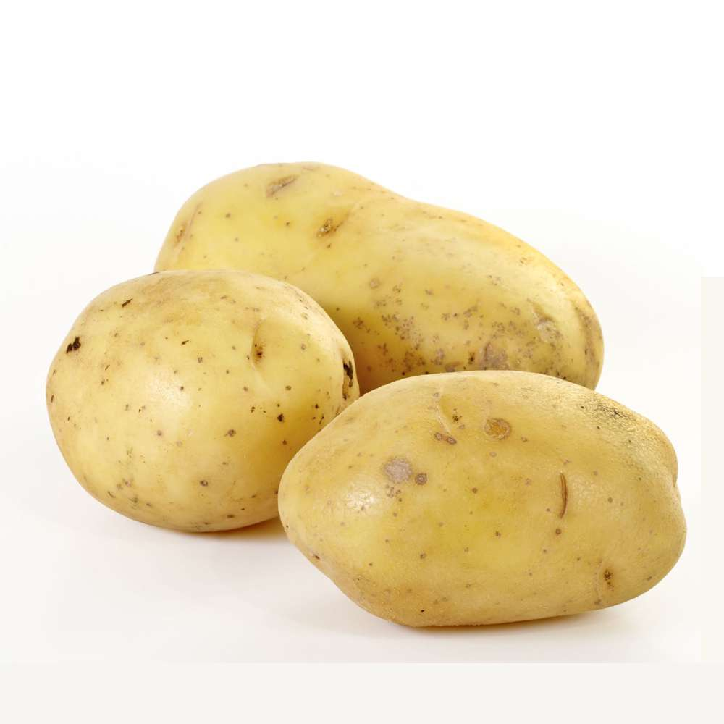
Table des matières
PUREE DE POMMES DE TERRE MAISON 3
POTAGE VELOUTE POIREAUX POMMES DE TERRE 4
POMMES DE TERRE AU PARMESAN 5
GALETTES DE POMMES DE TERRE 7
POMMES DE TERRE SAUTEES 8
TARTE AUX POMMES DE TERRE ET AU ROQUEFORT 10

PUREE DE POMMES DE TERRE MAISON
Ingrédients pour 4 personnes :
Illustration 1: Purée de pommes de terre maison
1 kg de pommes de terre
20 cl de lait
de la crème fraîche
de la muscade
Temps total :
Préparation : 40 min
Cuisson : 45 min
Recette :

Epluchez et coupez les pommes de terres en morceaux.

Mettez-les à cuire dans un grand volume d'eau salée jusqu'à que la pointe d'un couteau rentre facilement dans la chair.

Passez les alors au moulin à légumes.

Ajoutez le lait pour délayer jusqu'à la consistance souhaitée, la crème fraîche pour l'onctuosité et un peu de muscade râpée.

Rectifiez l'assaisonnement et servez bien chaud.

POTAGE VELOUTE POIREAUX POMMES DE TERRE
Ingrédients pour 4 personnes :
Illustration 2: Potage velouté poireaux pommes de terre
2 poireaux
2 pommes de terre
½ l de lait
de la crème fraîche
du poivre
du sel
du basilic ciselé
du beurre
Temps total :
Préparation : 10 min
Cuisson : 30 min
Recette :

Faites revenir les poireaux avec le morceau de beurre, puis ajoutez les pommes de terre.

Remuer et ajoutez l'eau et le lait. Saler, poivrer. Cuire ½ heure.

Mixer le potage, puis ajoutez la crème fraîche et le basilic ciselé.

POMMES DE TERRE AU PARMESAN
Ingrédients pour 4 personnes :
Illustration 3: Pommes de terre au parmesan
300 g de pommes de terre
1 jaune d'oeuf
50 g de parmesan râpé
2 cuillères à soupe de farine
du poivre
de la muscade
50 g de chapelure
de la ciboulette
de l'huile
Temps total :
Préparation : 15 min
Cuisson : 23 min
Recette :

Faites bouillir les cubes de pommes de terre dans de l'eau salée pendant 15 minutes jusqu'à ce qu'ils soient prêts.

Egouttez-les et écrasez-les finement à l'aide d'un presse-purée. Laissez les pommes de terre écrasées refroidir.

Ajoutez le jaune d'œuf, le fromage, la farine et la ciboulette dans la purée de pommes de terre et mélangez bien. Assaisonnez selon votre goût en ajoutant du sel, du poivre et de la noix de muscade.

Préchauffez AirFryer à 200°C.
Mélangez l'huile et la chapelure et continuez de remuer jusqu'à ce que le mélange redevienne homogène et granuleux.

Formez 12 boulettes de purée et roulez-les dans la chapelure jusqu'à les recouvrir complètement.

Disposez six boulettes dans le panier de friture et insérez-le dans AirFryer. Réglez la minuterie sur 4 minutes et faites frire les boulettes de pomme de terre jusqu'à ce qu'elles soient dorées et croustillantes. Faites frire le reste des boulettes.

GALETTES DE POMMES DE TERRE
Ingrédients pour 4 personnes :
Illustration 4: Galettes de pommes de terre
4 pommes de terre
1 et 1/3 de cuillère à soupe de farine
1 œuf
1 et 1/3 d'oignon
2/3 d'une botte de ciboulette
de l'huile
Temps total :
Préparation : 20 min
Cuisson : 20 min
Recette :

Epluchez et lavez les pommes de terre. Râpez-les très finement avec les oignons. Enlevez l'eau en pressant dans les mains.

Mettez-les dans une terrine. Ajoutez sel, poivre, farine, l'oeuf, ainsi que la ciboulette ciselée.

Façonnez à la main des galettes de 1 cm d'épaisseur avec cette préparation.

Faites frire à l'huile des deux côtés, dans une poêle bien chaude, 10 minutes de chaque côté.

POMMES DE TERRE SAUTEES
Ingrédients pour 4 personnes :
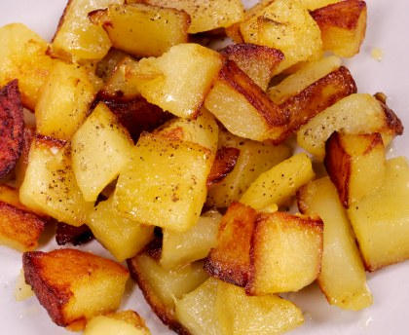Illustration 5: Pommes de terre sautées
6 pommes de terre
de l'huile
du poivre
du sel
une pincée de curry
Temps total :
Préparation : 10 min
Cuisson : 10 min
Recette :

Eplucher et laver les pommes de terre, puis les couper en tranches de 1,5 cm d'épaisseur, puis en cubes. Ne plus les laver.

Dans une sauteuse, faire chauffer 3 cuillères à soupe d'huile. Lorsque l'huile est chaude, y mettre les pommes de terre d'un coup, puis les enrober d'huile dans tous les sens avec une cuillère en bois.

Ajouter sel et poivre (et éventuellement curry), puis re-mélanger.

Porter à feu maximal et faire cuire avec le couvercle jusqu'à ce qu'une bonne odeur de pommes de terre grillées s'échappe... Ne pas les découvrir avant! Cela prend entre 3 et 5 minutes.

A ce moment là seulement, retourner les pommes de terre. Baisser la température de 2 graduations (pour mettre à feu moyen).

Remettre le couvercle, puis retourner les pommes de terre toutes les 3 min pendant 10 min.

TARTE AUX POMMES DE TERRE ET AU ROQUEFORT
Illustration 6: Tarte aux pommes de terre et au roquefort
Ingrédients pour 4 personnes :
6 pommes de terre
100 g de roquefort
1 poignée de gruyère râpé
1 pâte feuilletée
1 œuf
1 verre de lait
1 cuillère à soupe de crème fraîche
du poivre
du sel
Temps total :
Préparation : 15 min
Cuisson : 30 min
Recette :

Préchauffer le four à 200°C.

Mettre les pommes de terre lavées mais non épluchées dans une casserole d'eau froide avec du sel. faire bouillir 10 mn, égoutter, couper en rondelles.

Disposer les rondelles de pomme de terre sur la pâte en les faisant se chevaucher.

Emietter le roquefort par dessus, saupoudrer de gruyère râpé.

Dans un bol, mélanger l'oeuf battu, le lait et la crème. Verser cet appareil sur la tarte, poivrer à convenance.

Mettre au four 25 à 30 min. Servir tiède avec une salade.
Index des illustrations
Illustration 1: Purée de pommes de terre maison 3
Illustration 2: Potage velouté poireaux pommes de terre 4
Illustration 3: Pommes de terre au parmesan 5
Illustration 4: Galettes de pommes de terre 7
Illustration 5: Pommes de terre sautées 8
Illustration 6: Tarte aux pommes de terre et au roquefort 10

Index des ingrédients
basilic 4
beurre 4
chapelure 5
ciboulette 5,7
crème fraîche 3,4,10
curry 8
farine 5,7
gruyère 10
lait 3,4,10
huile 5,7,8
muscade 3,5
oeuf 5,7,10
oignon 7
pâte feuilletée 10
parmesan 5
poireaux 4
poivre 4,5,8,10
pommes de terre 3,4,5,7,8,10
roquefort 10
sel 4,8,10

https://www.marmiton.org/recettes/recette_puree-de-pommes-de-terre-maison_28054.aspx
https://www.marmiton.org/recettes/recette_potage-veloute-poireaux-pommes-de-terre_18971.aspx
https://www.marmiton.org/recettes/recette_pommes-de-terre-au-parmesan_348495.aspx
https://www.marmiton.org/recettes/recette_galettes-de-pommes-de-terre_12315.aspx
https://www.marmiton.org/recettes/recette_pommes-de-terres-sautees_36392.aspx
https://www.marmiton.org/recettes/recette_tarte-aux-pommes-de-terre-et-au-roquefort_26889.aspx

